ASSOCIATION EUROPÉENNE D’ÉTUDE DES TRAUMATISÉS
CRANIENS ET DE LEUR REINSERTION

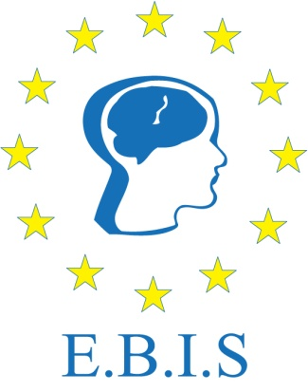
European Brain Injury Society

JOURNEE D’ETUDE

« Coordination au long cours de la réinsertion familiale, sociale et professionnelle d’un traumatisé crânien »

Bruxelles - Belgique
10 décembre 2010

Lieu :

Institut National d’Assurance Maladie Invalidité (INAMI)
Salles Hubert et Jan Van Eyck 8ème étage
Avenue de Tervueren, 211
B - 1150 Bruxelles
(Accès : métro Montgomery)

Cette journée d’étude se fera avec interprétation dans deux langues
(français / anglais)

Pour plus d’informations, vous pouvez contacter :
Le secrétariat d’EBIS
Tel : + 32 (0)2 522 20 03
Fax : + 32 (0)2 521 65 55

Email : ebis.secretariat@skynet.be
Web : www.ebissociety.org

OBJECTIF DE CE COLLOQUE

Cette journée d’étude aura comme objectif de définir la notion de « case management » et d’en évaluer la portée sur le processus de réinsertion de l’adulte traumatisé crânien.

Nous comparerons le concept de « case management » tel qu’il est envisagé en Angleterre, Allemagne, Belgique, France, Irlande et Italie.

Nous verrons dans quelle mesure un consensus européen peut se dégager pour définir un management de qualité.

PRE-PROGRAMME

➲ Accueil des participants

➲ Discours d’ouverture

➲ Témoignages de familles et/ou patients sur la prise en charge au long cours

➲ Introduction : Définition générale du « case management »

➲ Présentations d’expériences de case management dans les pays suivants :

- Allemagne
- France
- Italie
- Irlande
- Belgique

➲ Table ronde

oOo

➲ Assemblée générale des membres d’EBIS

Pré-programme diffusé sous réserves de modifications

